Münzenberg, den 25.09.2026
Historische Zäsur auf dem Münzenberger Marktplatz
Münzenberg (PM), den 25. September 2026 – Ein halbes Jahrhundert prägte der Brunnen den oberen Teil des Münzenberger Marktplatzes. Im Zuge der Baumaßnahmen zur Neugestaltung des „Münzenberger Wohnzimmers“ musste der Brunnen jetzt weichen um Platz zu machen für ein neues Raumkonzept. „Das ist eine historische Zäsur“, so Bürgermeisterin Dr. Isabell Tammer die mit dem 1976 erbauten Brunnen groß geworden ist. Mit gemischten Gefühlen beobachteten Anwohner den Abriss. „Hier verschwindet gerade ein Stück meiner Kindheit“, erinnert sich eine Münzenbergerin an sommerliche Planschereien im Brunnen in den 80er Jahren.
Die Baufirma ABC-Lindt mit Kerstin und Jan Mularcik (Projektleitung) und Baggerführer Michael Bender ließen keinen Stein mehr auf dem anderen. Damit bei den anstehenden Baumaßnahmen nichts schief geht, klemmte der stellvertretende Bauhofleiter Burkhard Reuhl noch endgültig die Wasserzufuhr im Brunnenschaht ab. Als nächstes werden die Fachleute der Garten- und Landschaftsbaufirma Reuter anrücken und das vom Büro KUBUS und Bauamtsleiter Klaus Hoerschelmann zusammen mit dem Projektlotsen Uwe Müller in der Projektgruppe erarbeite Konzept für den Marktplatz umsetzen. Die Neugestaltung des historischen Marktplatzes in Münzenberg ist das zentrale Leitprojekt im Stadtteil Münzenberg des Integrierten Kommunalen Entwicklungskonzepts (IKEK) im Rahmen der hessischen Dorfentwicklung.
Während der Umgestaltung werden die öffentlichen Parkplätze unterhalb des Brunnens teilweise nicht zur Verfügung stehen. Drei Senkrechtstellplätze werden während der Bauphase montags bis freitags zwischen 8 und 18 Uhr nur mit Parkscheibe nutzbar sein.

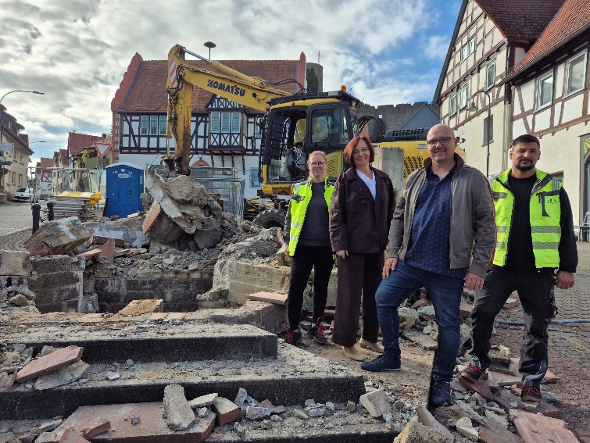
Bürgermeisterin Dr. Isabell Tammer und Bauamtsleiter Klaus Hoerschelmann (2./3. v.li) lassen sich von Kerstin und Jan Mularcik (ABC Lindt) den Fortschritt beim Abriss des Brunnens zeigen.

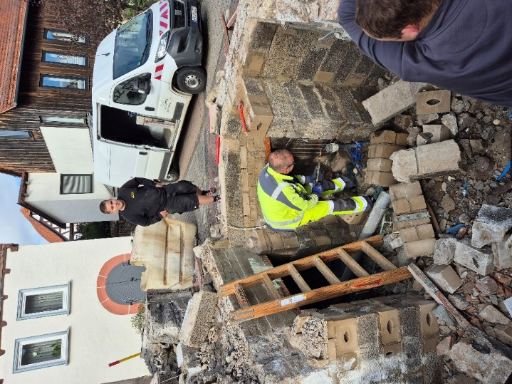
Der stellvertretende Bauhofleiter Burkhard Reuhl klemmt die Wasserzufuhr im Brunnenschacht ab.

